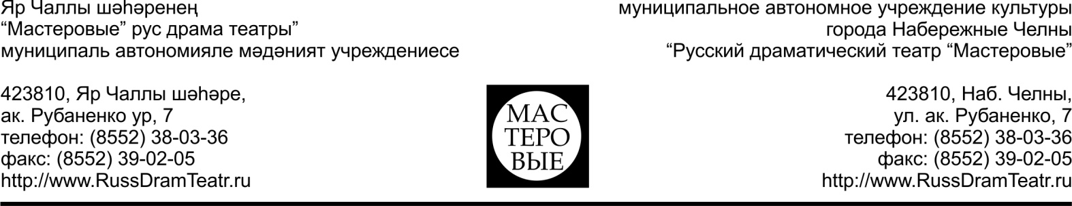

г. Набережные Челны
22.03.2017 г.
Приказ №___
Об установлении цен на спектакли с 10 мая 2017 г.
В связи с изменением сезонного спроса на театральные билеты МАУК РДТ «Мастеровые» и на основании прогнозируемых показателей заполняемости зрительного зала

ПРИКАЗЫВАЮ

- Установить с 10.05.2017 по 29.06.2017 следующие цены на билеты на вечерние спектакли в зависимости от категории спектакля, места в зрительном зале по зонам и способа приобретения билета:
Категория спектакля/  Зона зр. зала | Кат. 1  «Кроличья нора»  «Карл и Анна» | Кат. 2  «Очень пр. история» «Дикарь» | Кат. 3 «Свидетель обвинения» | Кат. 4  «РЕВИЗОР» | Кат. 5  «Фантазии Фарятьева»
0 зона | 350 | 400 | 450 | 500 | 650
1 зона | 400 | 450 | 500 | 550 | 700
2 зона | 450 | 500 | 550 | 600 | 750
3 зона | 500 | 550 | 600 | 650 | 800
4 зона | 550 | 600 | 650 | 700 | 850
5 зона VIP | 800 | 800 | 800 | 800 | 900
Студентам и пенсионерам (0 и 1) | 350 | 400 | 450 | 500 | 600
Предприятиям | 350 | 350 | 400 | 450 | 600
Учебным заведениям | 300 | 300 | 350 | 400 | 550
Инвалидам | 200 | 250 | 300 | 350 | 400

- Контроль за исполнением данного приказа оставляю за собой.

Директор А.Л. Диамантэ

Главный бухгалтер Л.А. Гараева

Приказ подготовил
заместитель директора Т.Н. Бикбаев

С приказом ознакомлены:
Администратор Антонова И.В.
кассиры Харисова Р.Г.
Нуртдинова Р.Ф.

